Pojašnjenje korisničkih mogućnosti na stranici:

Izgled stranice pri pokretanju koda u Command Prompt-u sljedećim naredbama:

1. javac WebServer.java
2. java WebServer

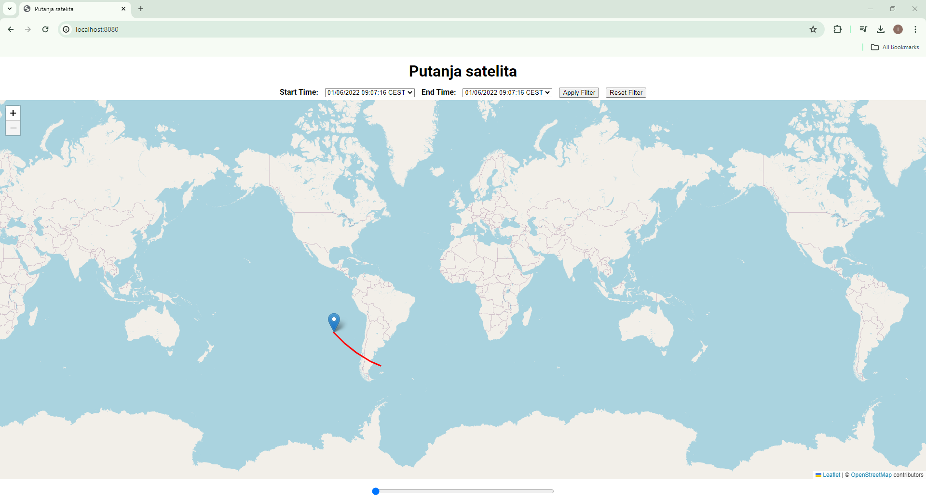

Pri pomicanju klizača (slider) ispod karte, pomičemo satelit po njegovoj putanji:

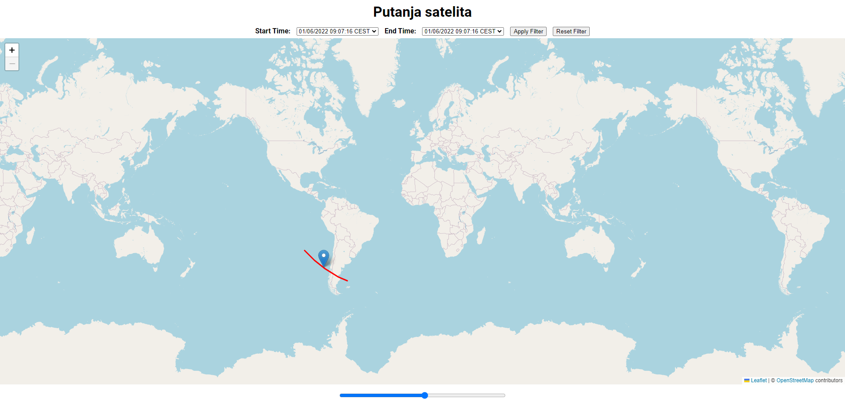

Pri filtriranju po vremenu što nam je opcija iznad karte i klikom na gumb *Apply Filter*, plavom se linijom na cijeloj putanji označi dio putanje koji smo odabrali i onda, također, možemo pomicati klizač ispod karte kako bismo pratili tu putanju:

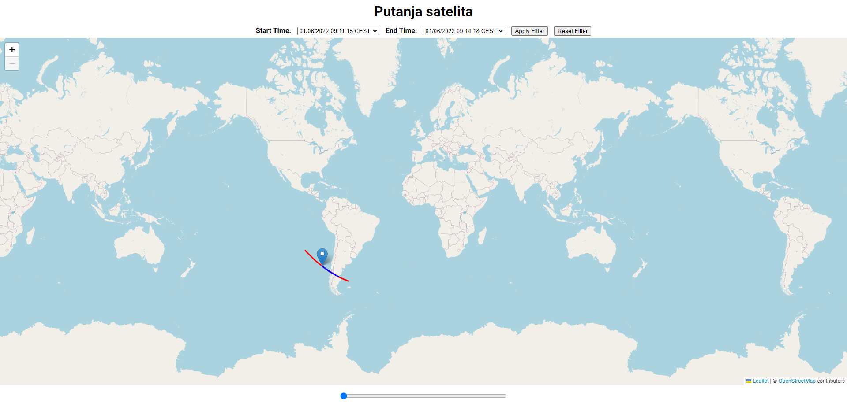

Klikom na gumb Reset Filter, stanje na stranici vraća se u stanje koje bude pri samom pokretanju koda u Command Prompt-u.

Također, moguće je zumirati i „odzumirati“ kartu klikom na + i – u gornjem lijevom kutu karte:

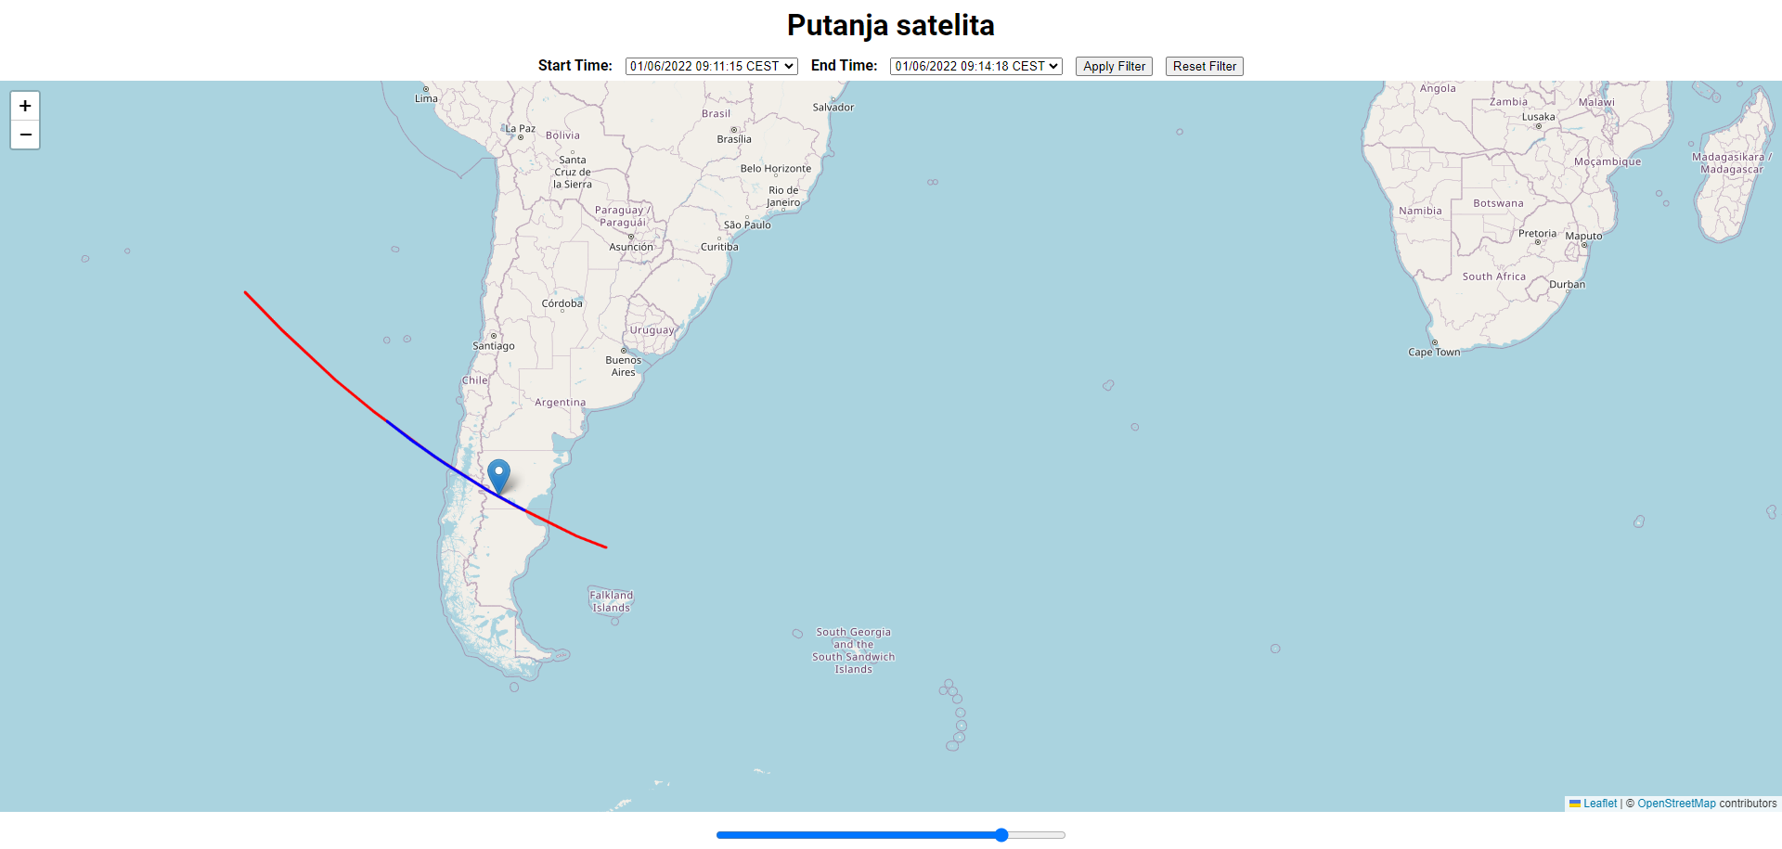

Pojašnjenje dijelova koda:

1. index.html

HTML:

* Head dio:
* Linkovi na vanjske stilove za Leaflet (popularna open-source JavaScript knjižnica za interaktivne karte) i Google Fonts
* Postavljanje naslova stranice na „Putanja satelita"
* Body dio:
* Sadrži naslov s tekstom „Putanja satelita"
* *div* s *id*-om controls koji sadrži:

1. Padajuće (dropdown) izbornike za odabir početnog i završnog vremena
2. Gumbe za primjenu i resetiranje filtara

* *div* s *id*-om *map* gdje se prikazuje karta
* *div* s *id*-om *slider-controls* koji sadrži klizač (slider) za animiranje pozicije satelita
* HTML kod u *body* dijelu:

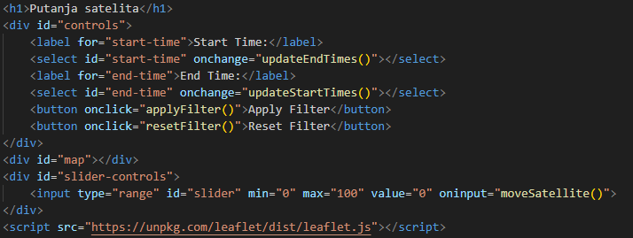

CSS:

* 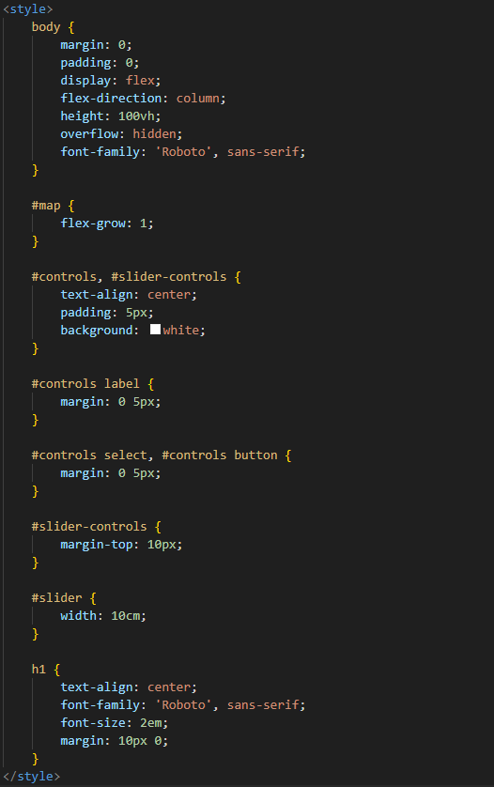Stilovi:
* Tijelo stranice postavljeno je kao *flex container* s kolonijalnim smjerom,

visinom od 100vh i skrivenim preljevanjem kako bi ispunilo ekran

* *div* za kartu raste kako bi ispunio dostupni prostor.
* Kontrole (padajući izbornici za odabir vremena, gumbi za primjenu i

resetiranje te opcije i klizač) centrirane su i imaju malo paddinga

* Klizač (slider) postavljen je na širinu od 10 cm

JavaScript:

* Varijable i inicijalizacija:
* *satellitePath*: Polje koje sadrži koordinate i vremenske oznake putanje satelita
* *map*: Kreira kartu s Leaflet-om, postavlja granice i dodaje pločice (Tiles) OpenStreetMap-a
* *satelliteLayer*, *polylineLayer*, *filteredLayer*: Slojevi za prikaz markera, polilinija i filtriranih podataka na karti

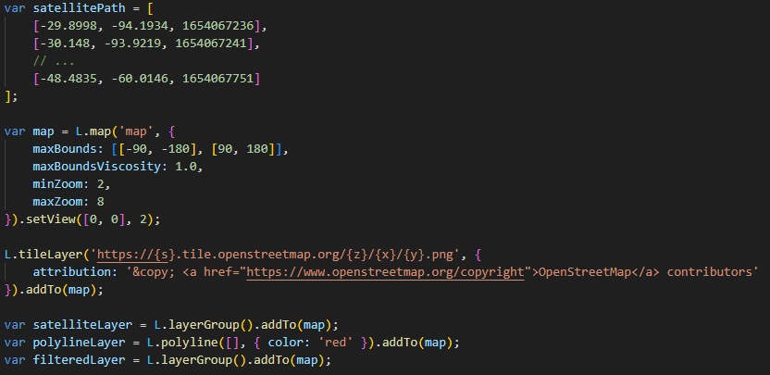

* 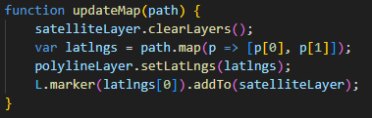Funkcija za ažuriranje karte – *updateMap(path)*: Ažurira kartu s novim putanjama:
* Briše postojeće slojeve
* Ako putanja sadrži točke, kreira poliliniju i markere za svaku točku
* Dodaje marker za početnu točku putanje
* Formatiranje datuma – *formatDate(timestamp)*: Formatira vremenske oznake u čitljiv oblik koristeći vremensku zonu Europe/Zagreb

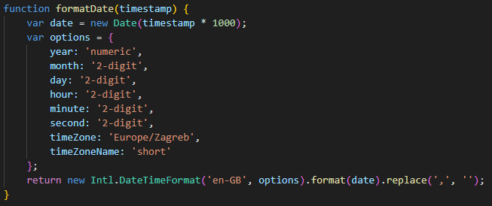

* Popunjavanje padajućih izbornika – *populateDropdowns()*: Popunjava početni i završni izbornik s vremenskim oznakama iz satellitePath
* Briše postojeće opcije u izbornicima
* 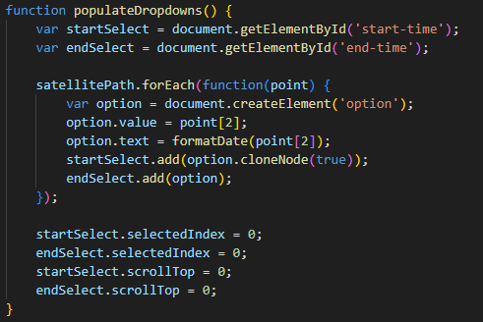Dodaje nove opcije iz *satellitePath*
* Ažurira završne vremenske opcije
* Ažuriranje završnih vremena – *updateEndTimes()*: Ažurira dostupne opcije u završnom izborniku na temelju odabranog početnog vremena
* Pronalazi indeks odabranog početnog vremena
* Dodaje opcije za završna vremena koja dolaze nakon početnog vremena

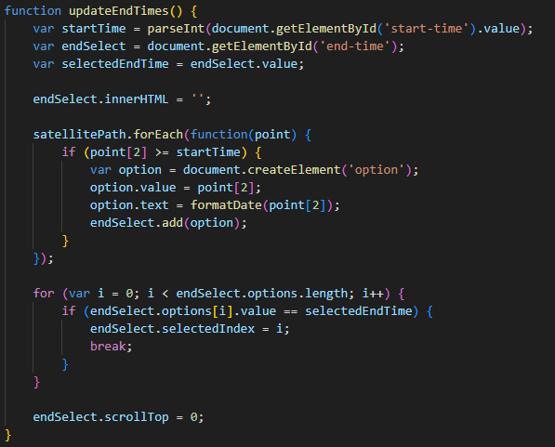

* Ažuriranje početnih vremena – *updateStartTimes()*: Ažurira dostupne opcije u početnom izborniku na temelju odabranog završnog vremena
* Pronalazi indeks odabranog završnog vremena
* Dodaje opcije za početna vremena koja dolaze prije završnog vremena

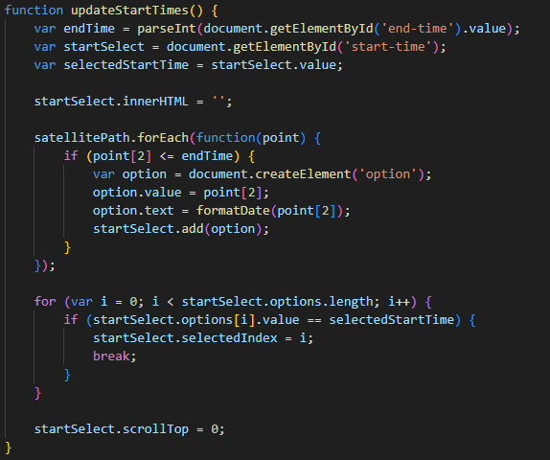

* Primjena filtriranja – *applyFilter()*: Primjenjuje filtriranje na temelju odabranih vremena
* Filtrira *satellitePath* kako bi uključio samo podatke unutar odabranog raspona vremena
* Ažurira kartu s filtriranim podacima

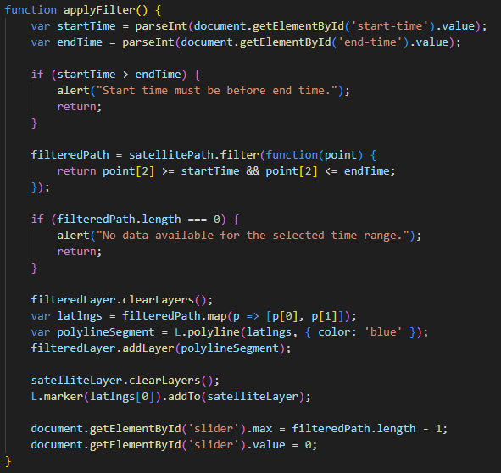

* Resetiranje filtriranja – *resetFilter()*: Resetira filtere i vraća izvorne podatke
* Ponovno popunjava izbornike
* Vraća početnu putanju na kartu

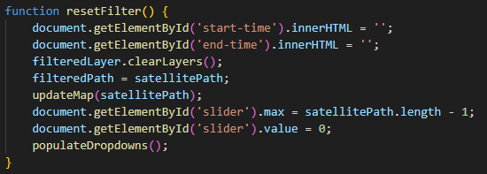

* Pomicanje satelita – *moveSatellite()*: Pomicanje satelita na karti prema vrijednosti klizača
* Briše i postavlja marker na trenutnu poziciju na temelju klizača

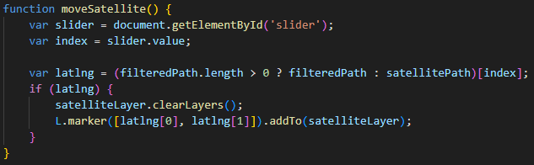

* Inicijalizacija kontrole klizača:
* Postavlja minimalne i maksimalne vrijednosti za klizač
* Poziva funkcije za popunjavanje izbornika i ažuriranje karte s početnim podacima

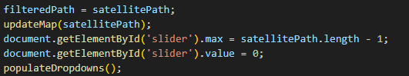

1. WebServer.java

* Importi:
* *HttpServer*, *HttpHandler*, i *HttpExchange* iz *com.sun.net.httpserver* paketa za stvaranje i konfiguriranje HTTP servera
* *IOException*, *OutputStream*, *InetSocketAddress*, *Files*, i *Paths* iz *java.io* i *java.net* paketa za rukovanje ulazno-izlaznim operacijama i putanjama datoteka

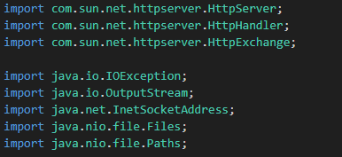

* *main* metoda:
* Stvara server: Kreira HTTP server koji sluša na portu 8080
* Dodaje kontekst: Postavlja korijenski kontekst ("/") koji će obrađivati zahtjeve pomoću razreda *MyHandler*
* Postavlja izvršitelja: Koristi zadani izvršitelj (stvara novu nit za svaki zahtjev)
* Pokreće server: Počinje rad servera i ispisuje poruku da je server pokrenut

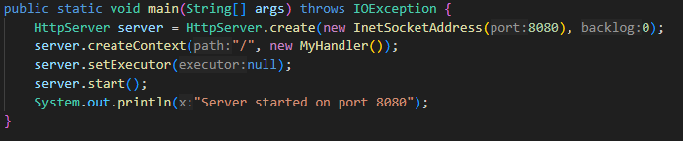

* *handle* metoda (unutar razreda *MyHandler*):
* Čitanje datoteke: Učitava sadržaj datoteke *index.html* u niz
* Postavljanje zaglavlja odgovora: Postavlja *Content-Type* zaglavlje na *text/html; charset=UTF-8*
* Slanje zaglavlja odgovora: Šalje HTTP status 200 OK s duljinom odgovora
* Pisanje odgovora: Piše sadržaj datoteke *index.html* u tijelo odgovora i zatvara izlazni tok

